NETTOYAGE DU MIROIR PRIMAIRE DE VOTRE TELESCOPE NEWTON

Par David DRUELLE

Le nettoyage du miroir primaire de votre télescope si on en a pas l'habitude peut paraître ardue mais en réalité cette tâche n'est pas difficile du tout. Il suffit de suivre quelques étapes et rester organisé.
Voici donc ce petit tutoriel en photo montrant chaque étape nécessaire au démontage puis le nettoyage du miroir de votre tube.

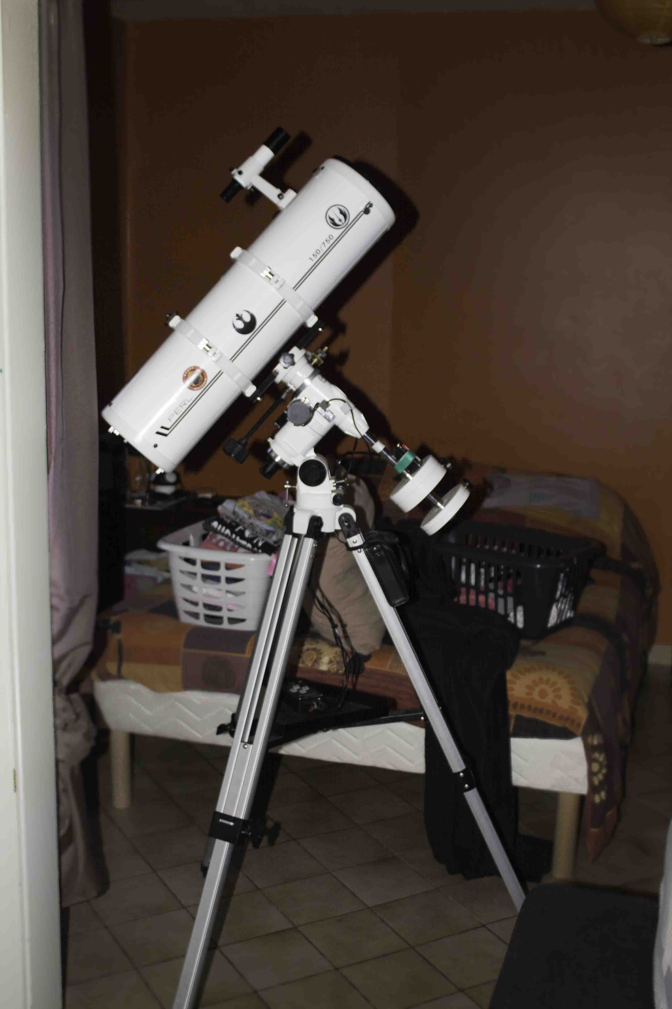

1/ Le démontage du barillet

A l'extrémité de votre télescope se trouve votre miroir primaire. Celui-ci est maintenu dans ce qu'on appelle communément le barillet.
Ce barillet est lui même maintenu par 4 vis. Sur l'image une seule de ces visses est représentée.

Procédure :

-Faites une petite remarque afin de remettre correctement et à sa place le barillet ( cette étape n'est pas obligatoire )
-Démontez les quatre vis que vous allez mettre de côté.

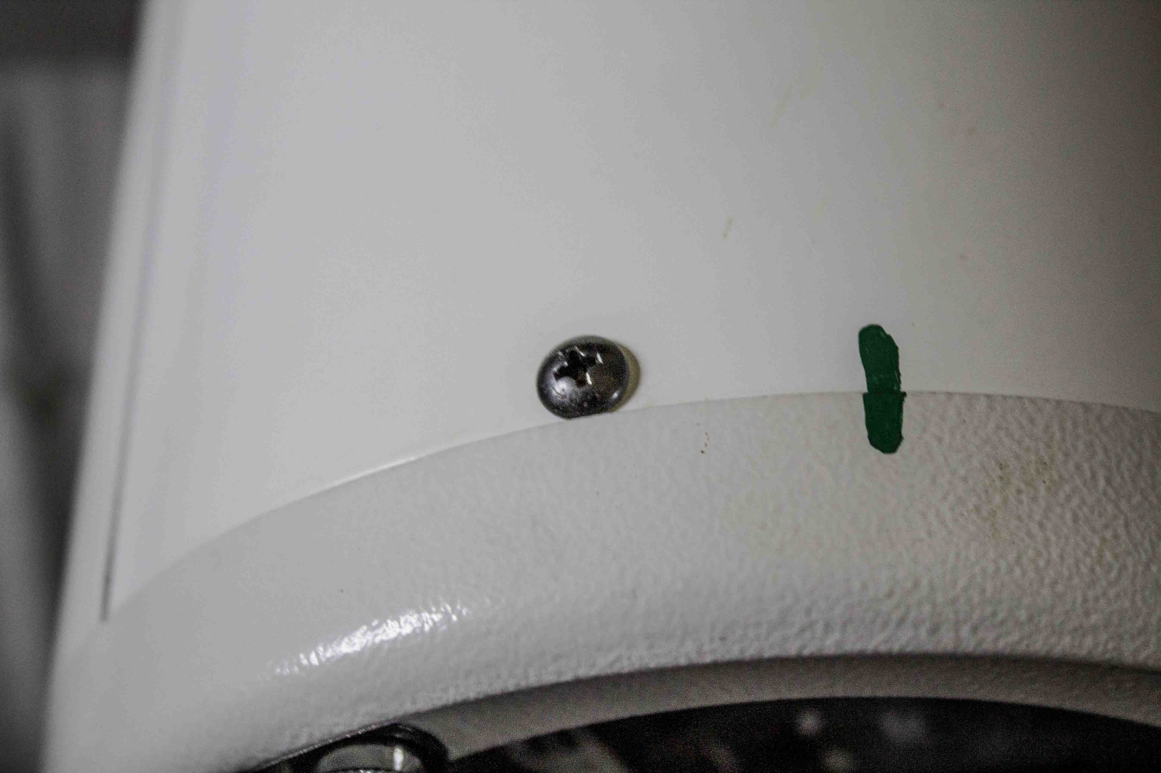
-Une fois les vis enlevées, le barillet devrait se désolidariser du tube comme ceci :
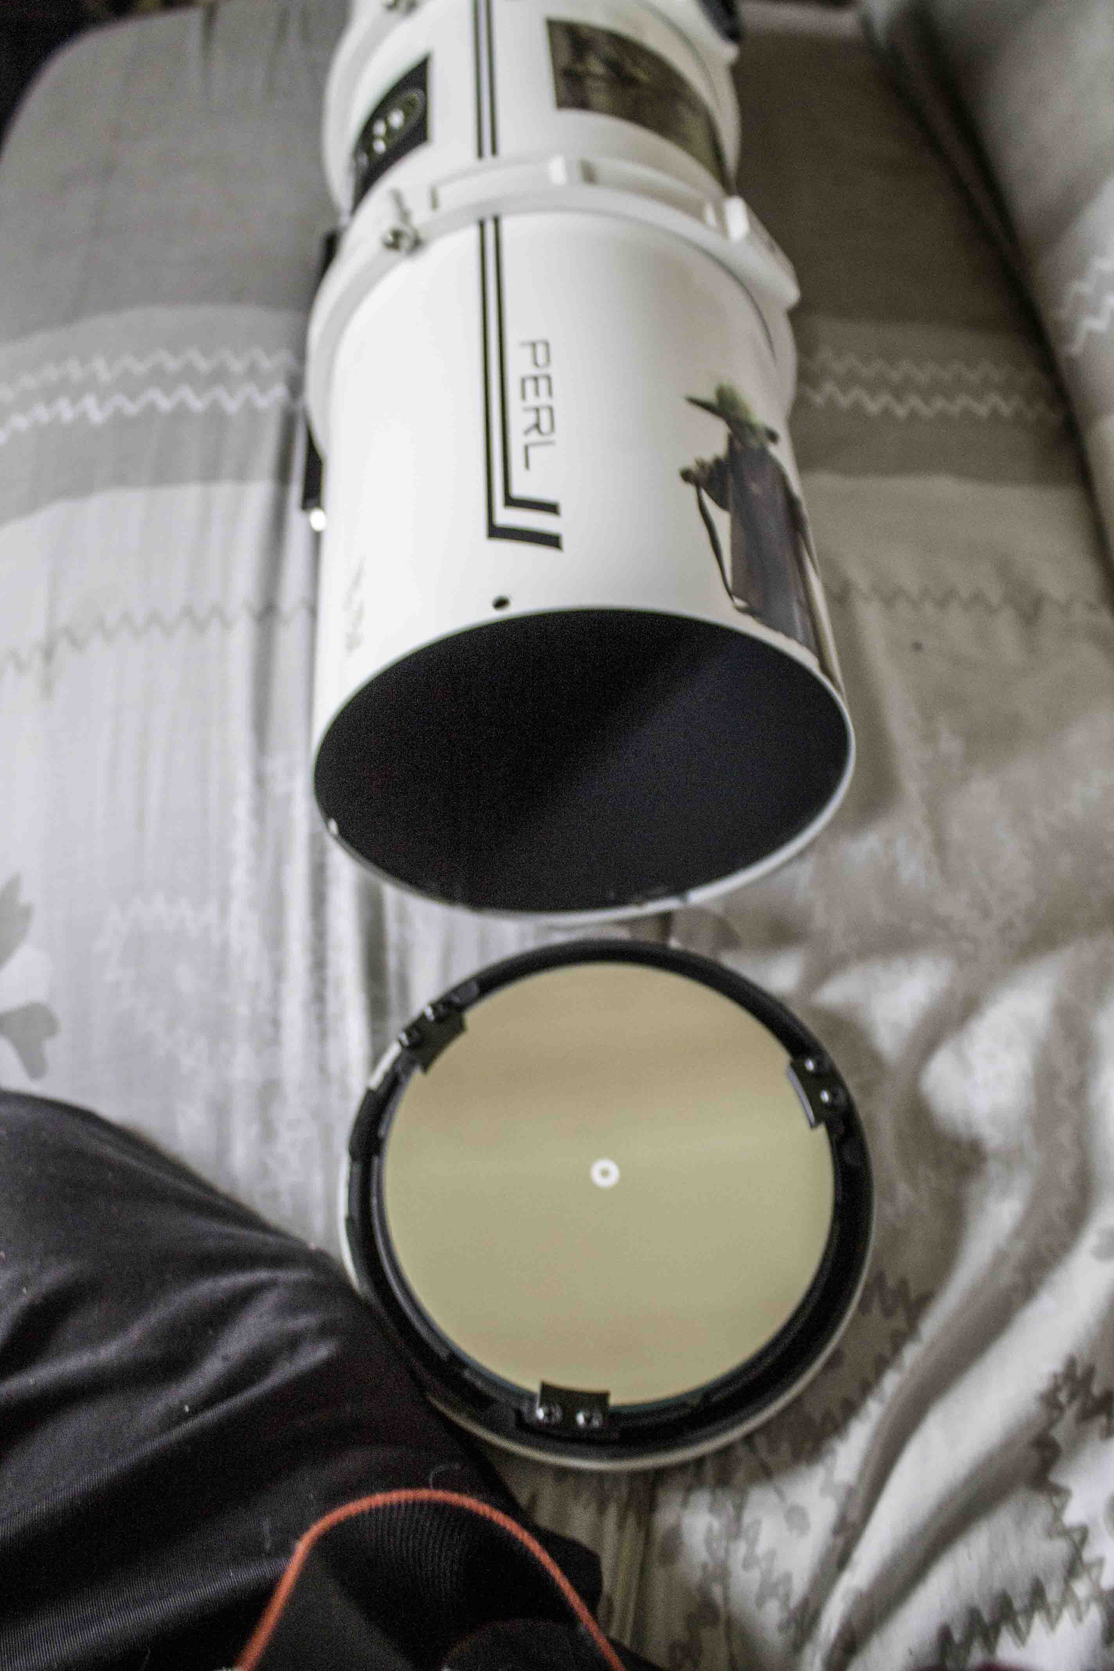

2/ Démontage du miroir

-Une fois le barillet délogé du tube, vous verrez que le miroir est maintenu par 3 attaches contenant chacune 2 vis.
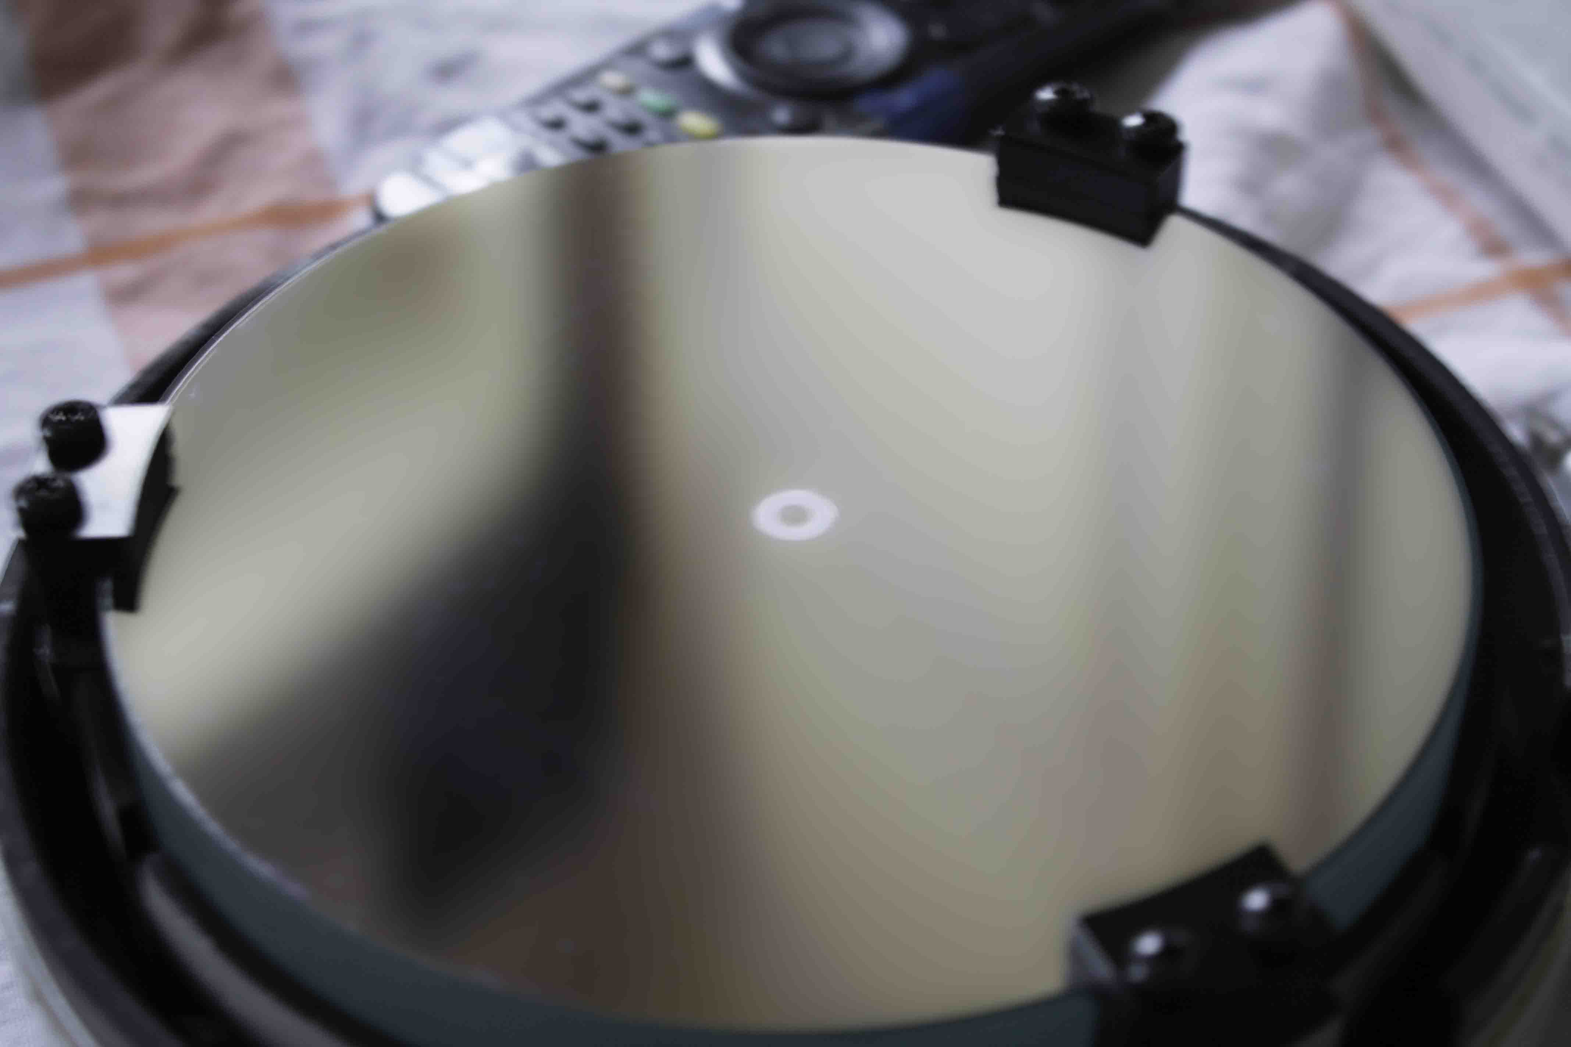

-Cette étape est avec celle du remontage la plus sensible, il ne s'agirait pas de griffer ou de faire un coup sur le miroir avec votre tournevis.
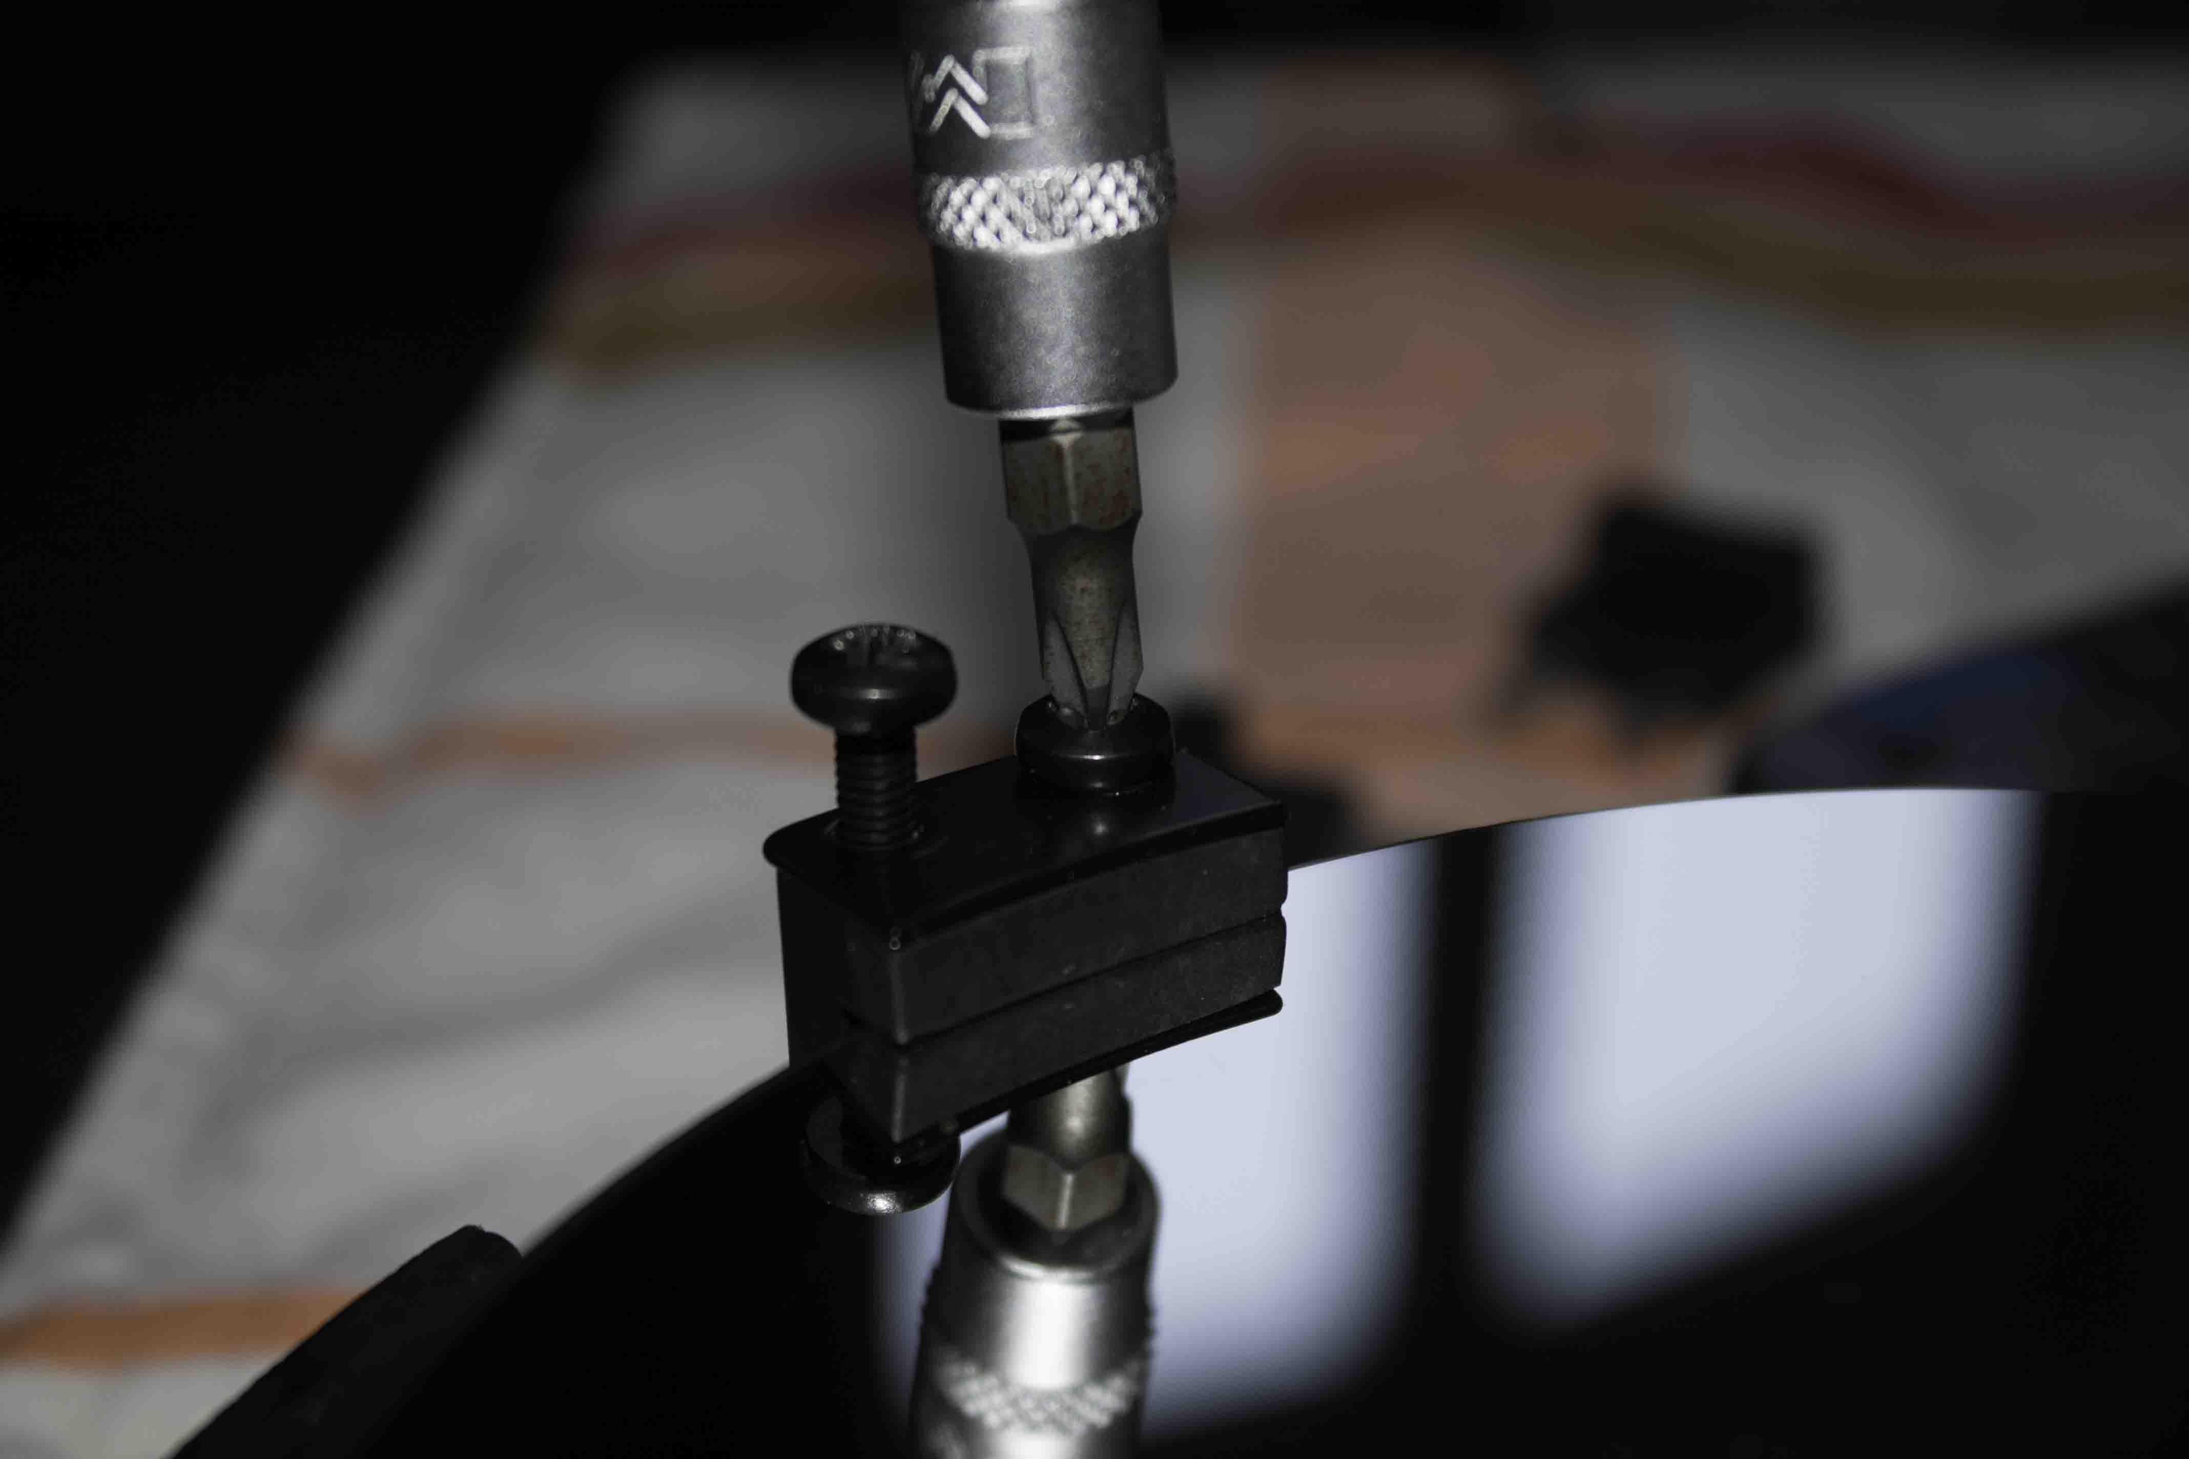

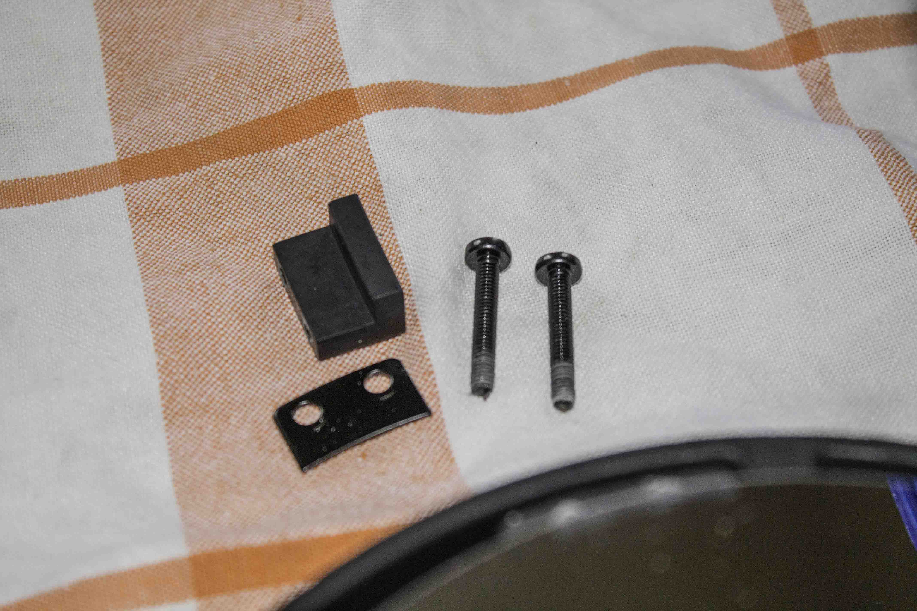
-Lors du desserrage de vos vis vous vous apercevrez que celles-ci sont difficiles à ôter, ce qui est normal car le fabriquant y a posé du frein filet que l'on peut voir à l'extrémité des vis.

-Pensez à bien mettre de côté les pièces qui composent vos attaches à savoir 1 attache, 1 plaque et 2 vis ( x3 ).
-Lorsque vous aurez démonté et mis de côté vos attaches, plus rien ne soutiendra le primaire, celui-ci sortira tout seul de son emplacement, ATTENTION A NE PAS TOUCHER LA SURFACE DU MIROIR AVEC VOS MAINS !!

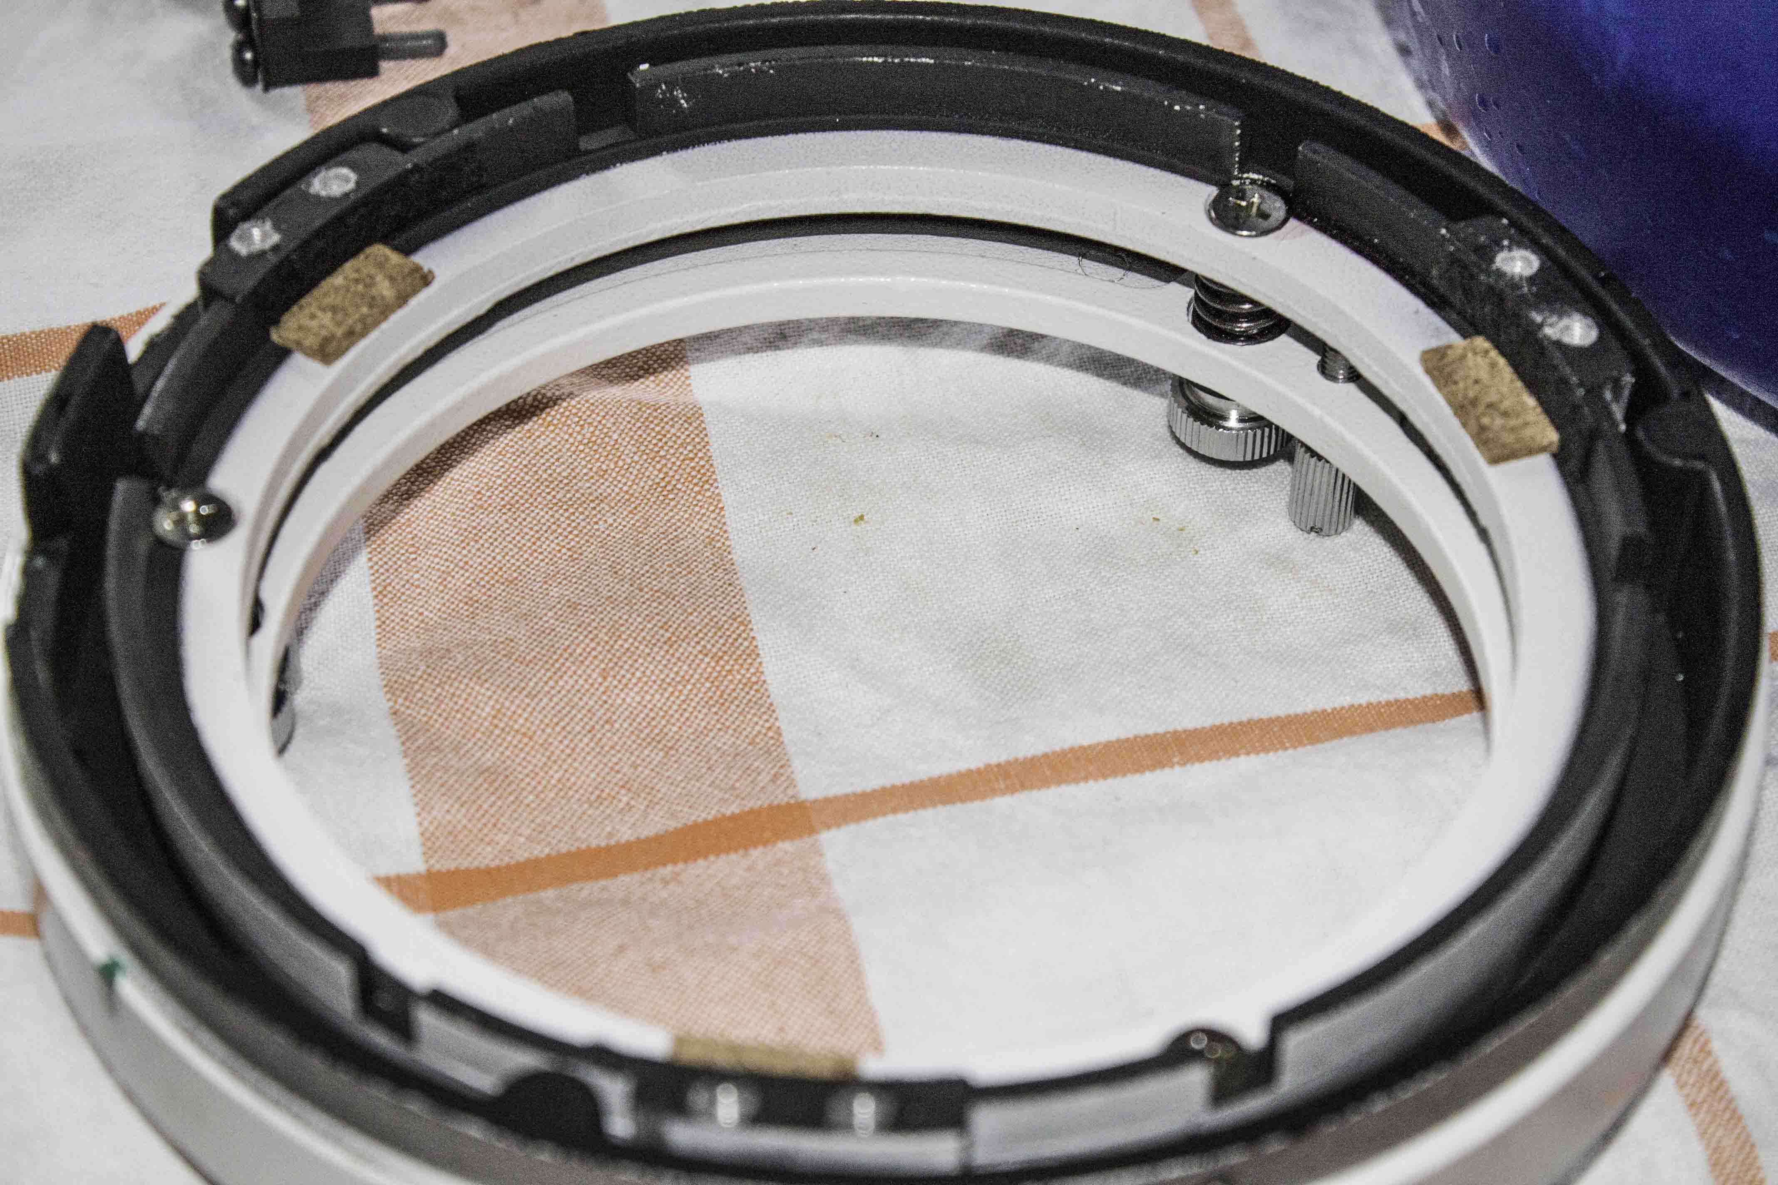

3/ Nettoyage du miroir

-Dans un contenant assez grand pour y mettre votre primaire, versez de l'eau déminéralisée avec quelques gouttes de liquide vaisselle.
-Plongez-y le miroir et laissez le tremper au moins 15 minutes. Le temps est variable selon l'état de saleté du primaire.
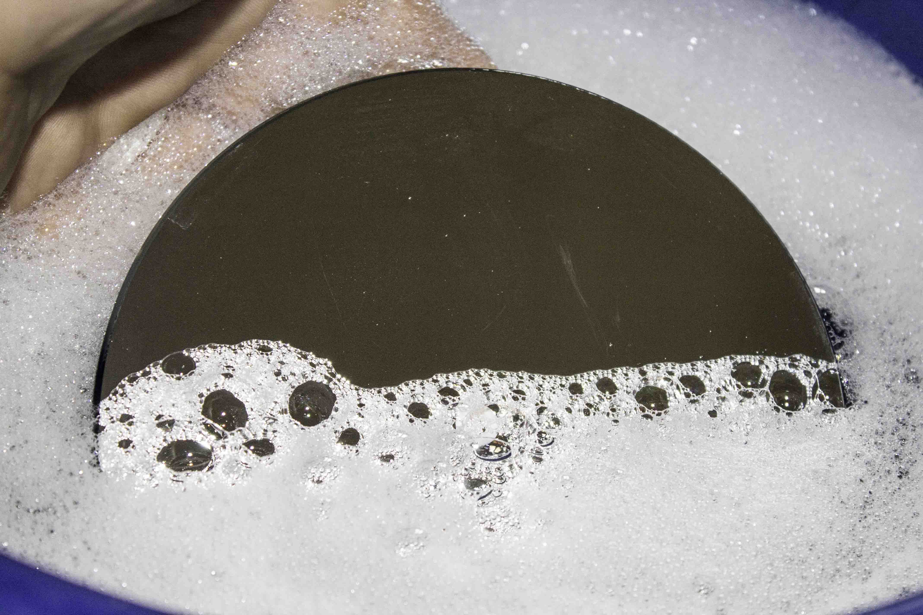
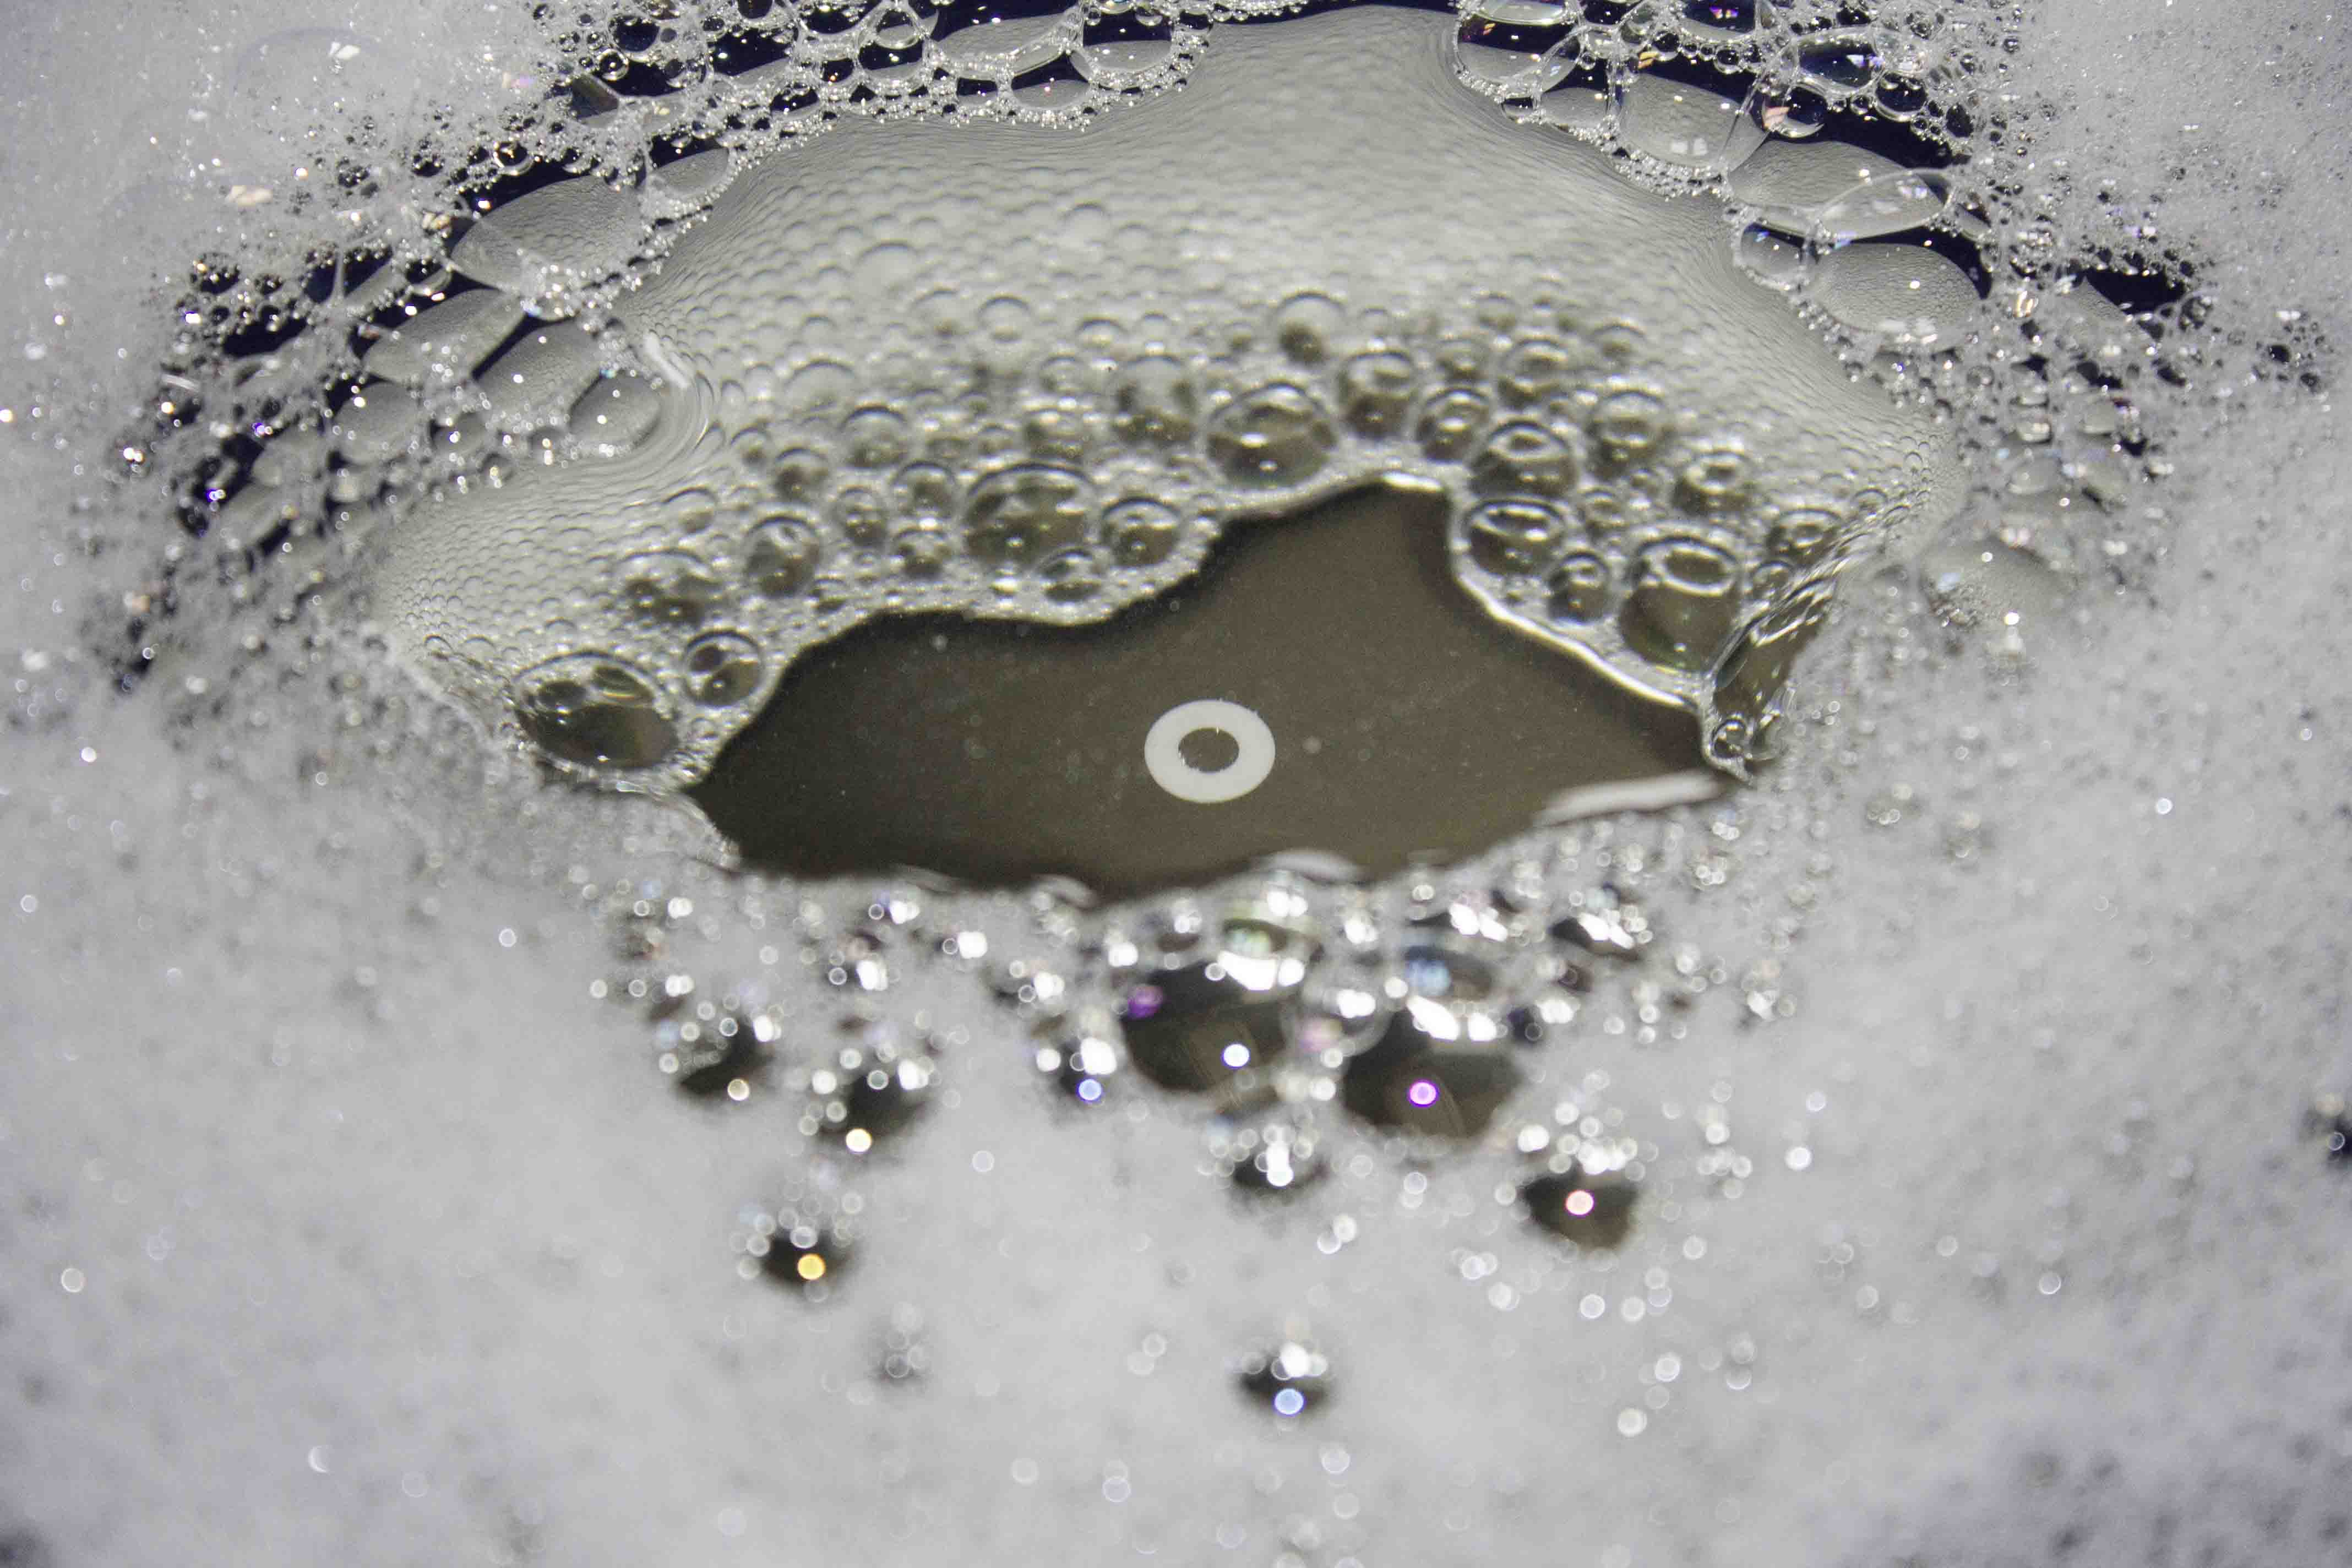

-Maintenant votre miroir a assez trempé et les poussières, insectes... se décolleront d'elles mêmes. Toujours en faisant attention à ne pas mettre vos doigts sur le primaire, sortez le et installez le debout dans un endroit sans risque pour procéder
au lavage du miroir.
-Munissez vous de coton de pharmacie, trempez-le dans votre eau savonneuse puis partez du centre et faites des cercles en appuyant très très doucement, faites des cercles de plus en plus grand ( essuyez en « escragot » ).

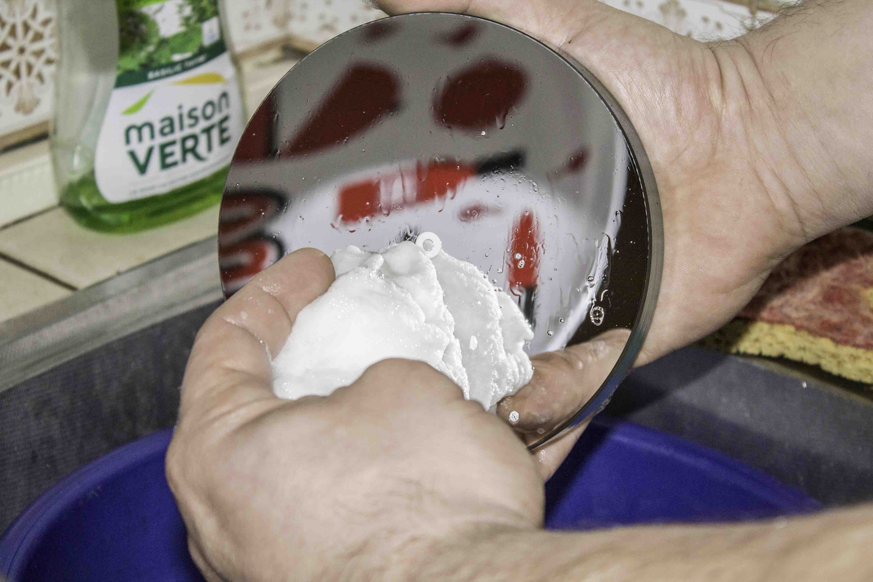

4/ Rinçage du primaire

-Vous allez maintenant reprendre de l'eau déminéralisée PROPRE et en versez dans un pichet de contenance moyenne puis verser abondamment sur votre miroir.
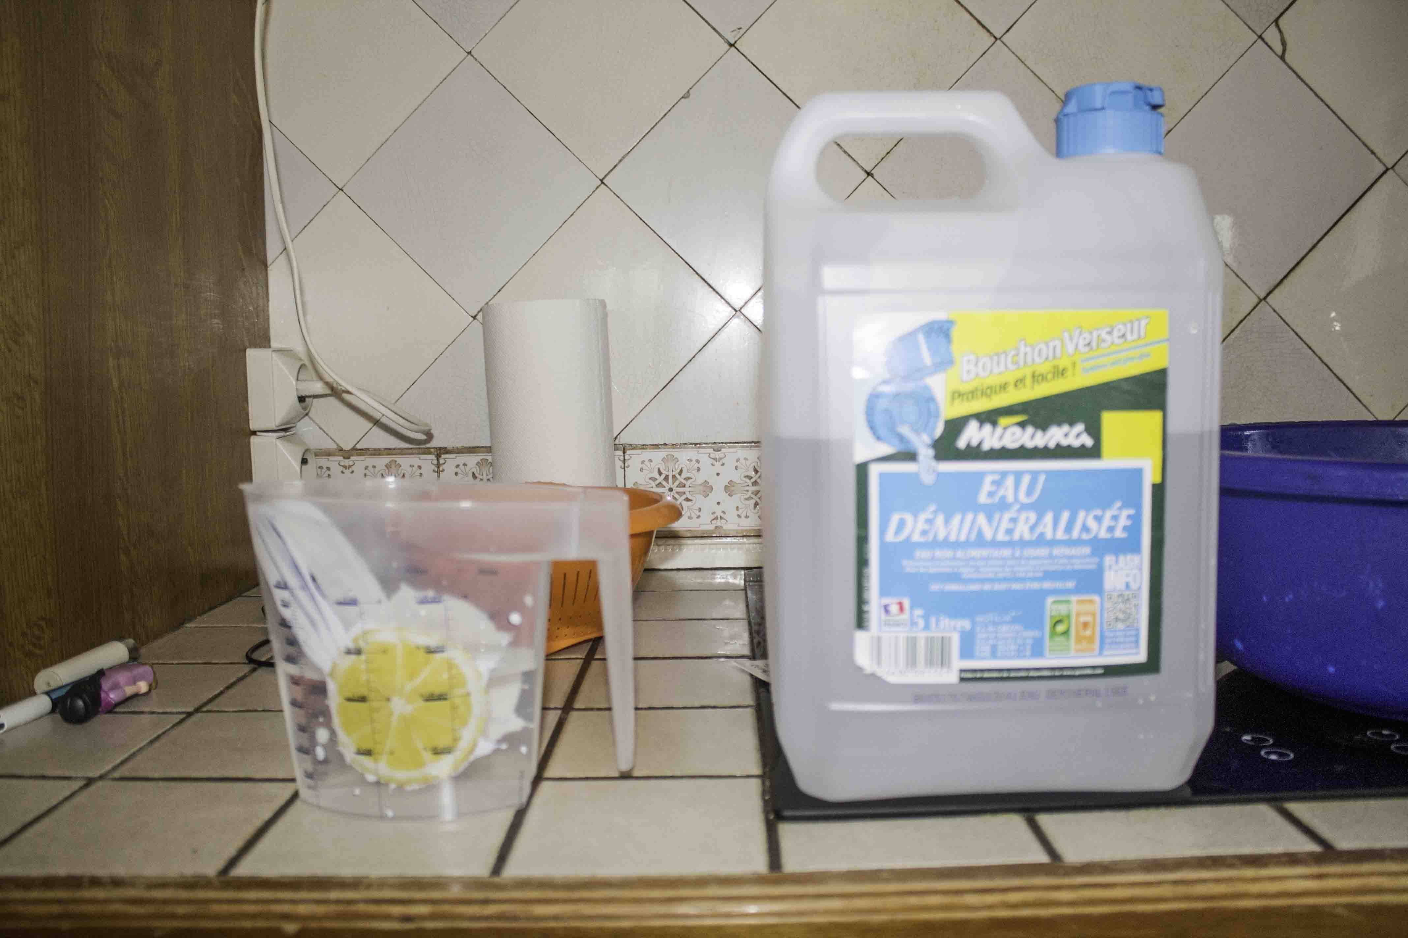
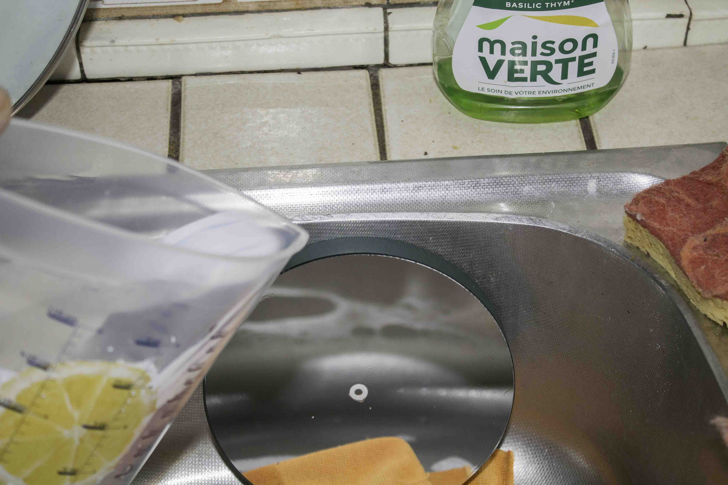

-Votre primaire est maintenant propre, vous n'avez plus qu'à le laisser sécher. De préférence afin d'éviter de laisser des traces d'eau, laissez le en position verticale et n'y touchez plus.
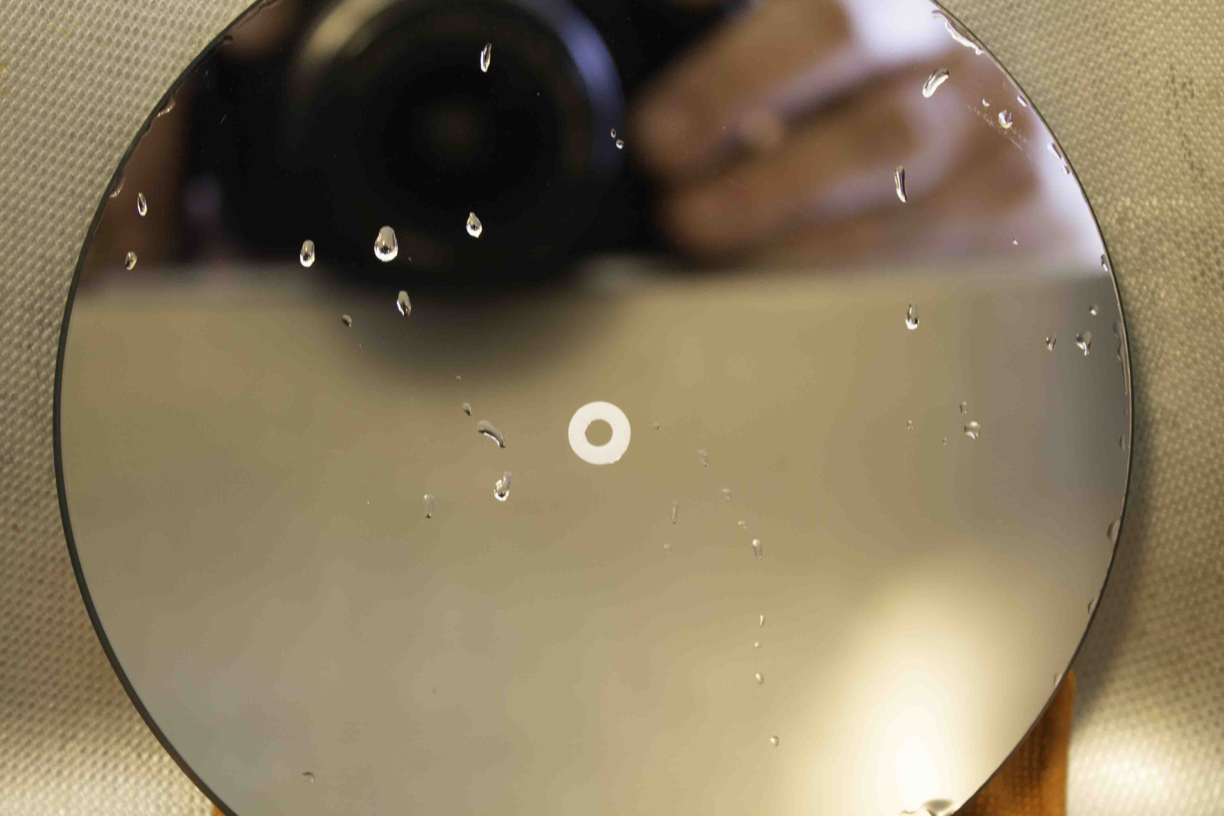

5/ Remontage du miroir primaire

-Récupérez votre miroir avec précaution et replacez-le dans le barillet, reprenez vos attaches et remontez les soigneusement à leur emplacement initial toujours en faisant attention à ne pas faire de faux mouvements et dégrader le primaire.

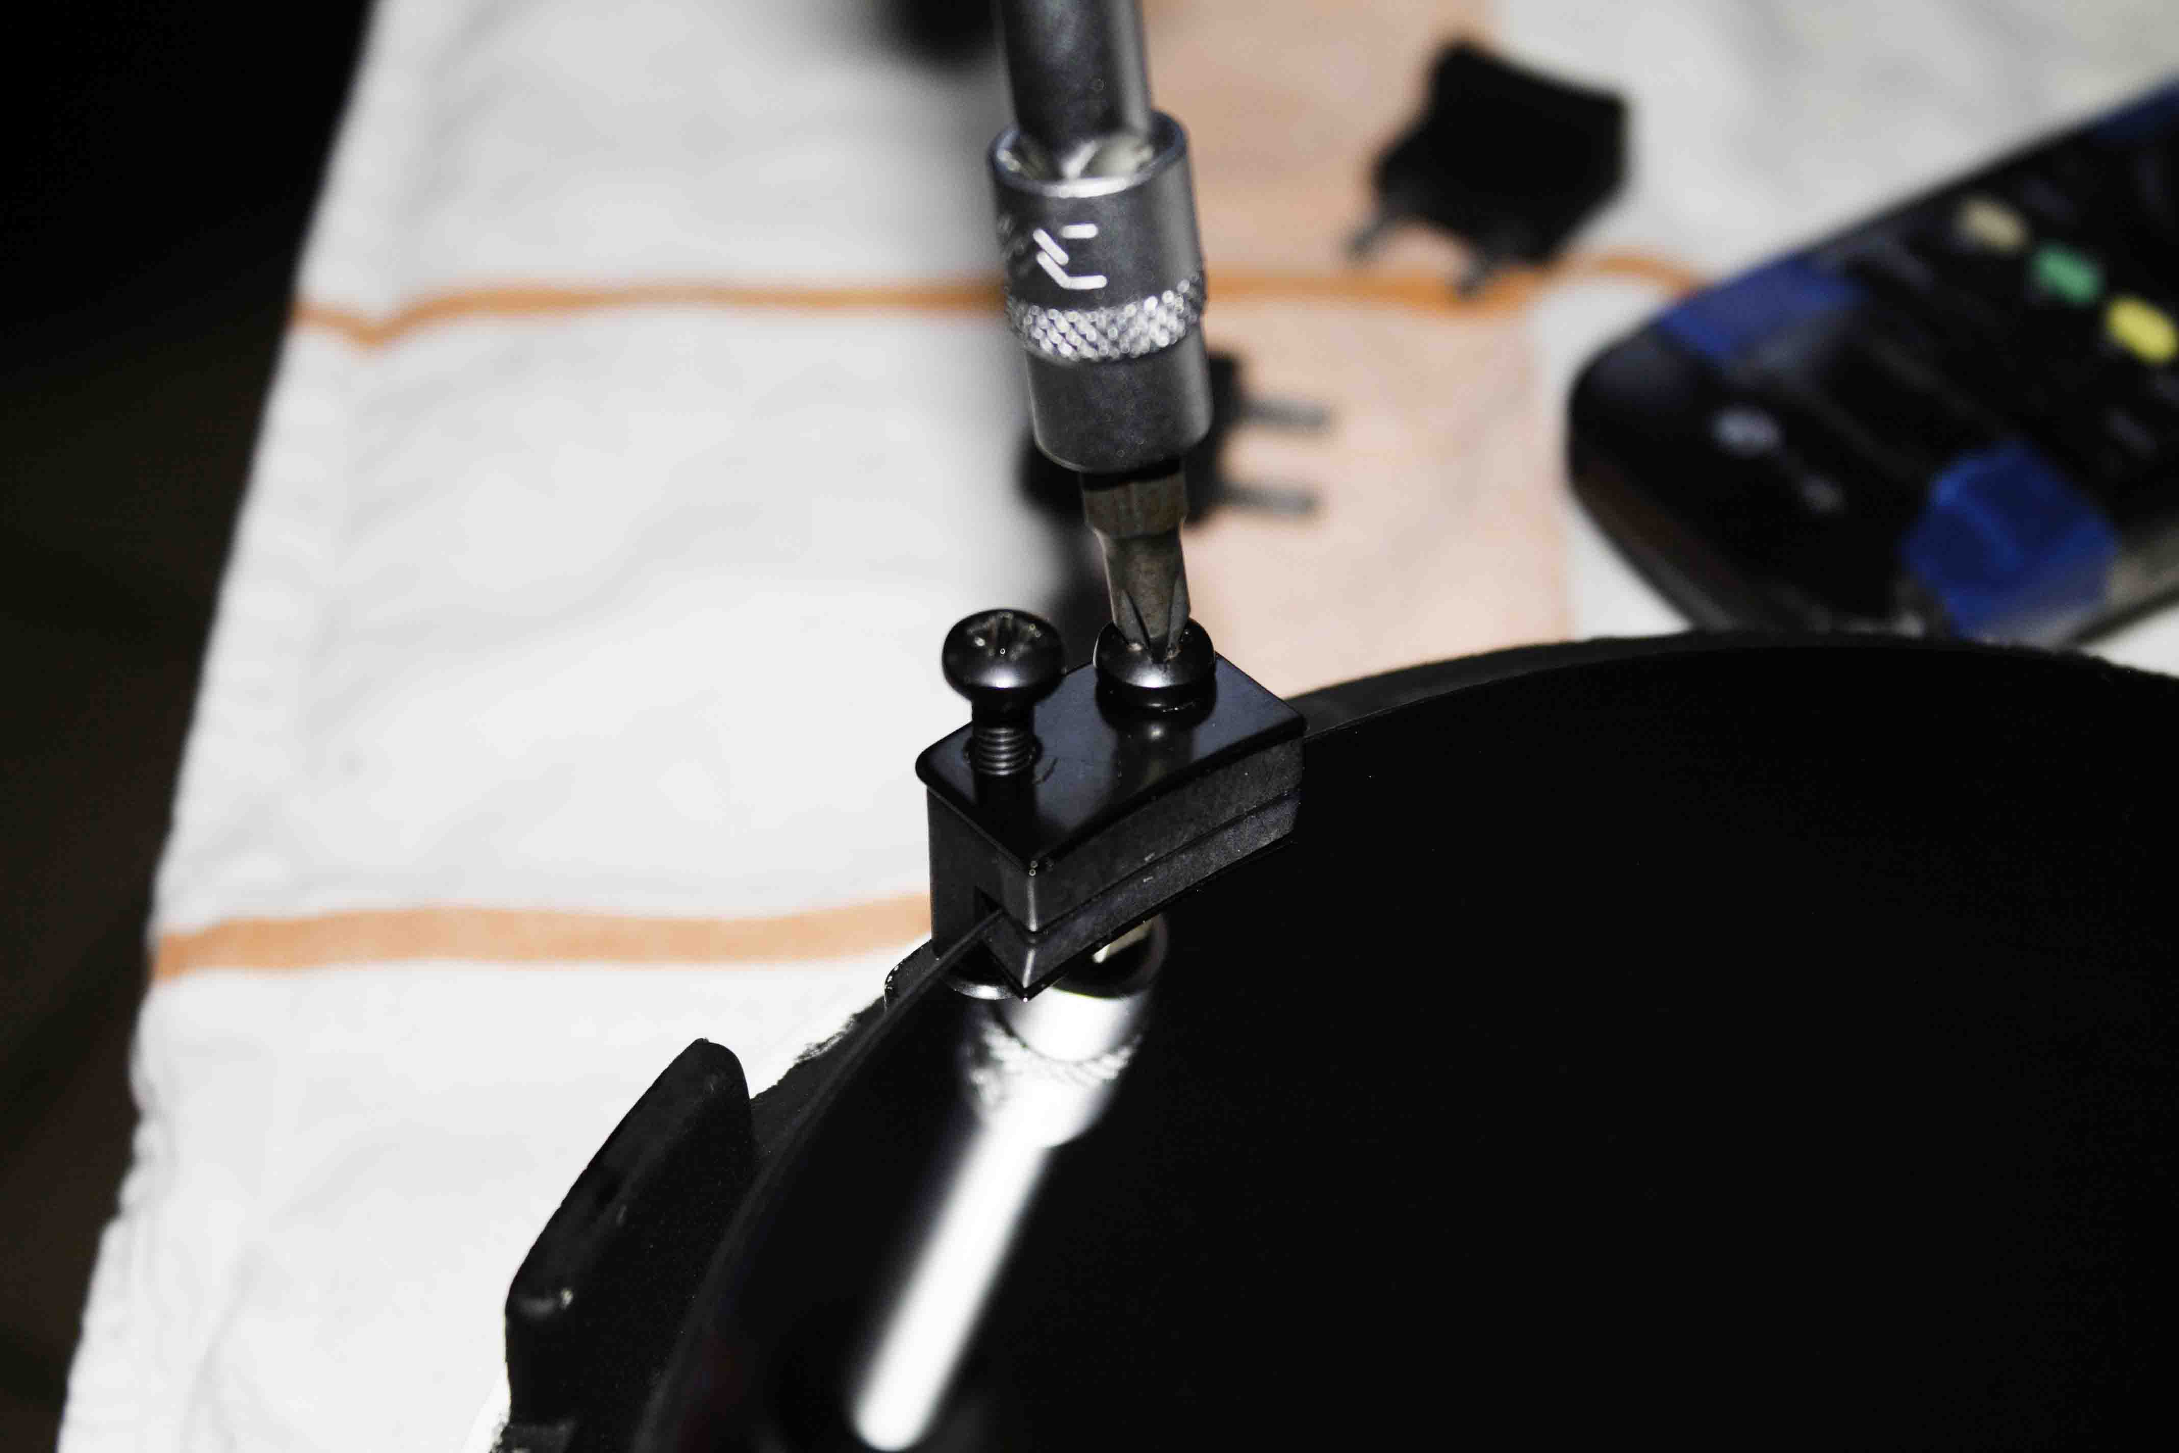

-Le remontage du miroir dans le barrilet est maintenant terminé, il ne vous reste plus qu'à le replacer sur le tube. Servez-vous du repère si vous y avez tenu compte car il facilitera le placement des vis face à face.

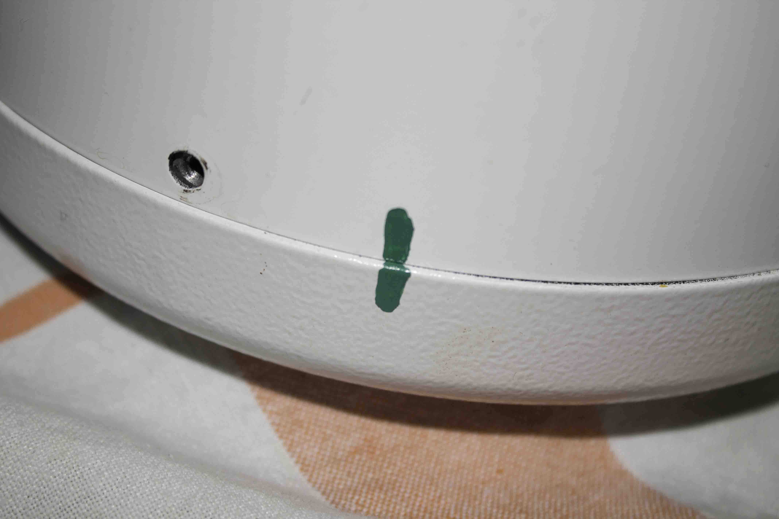

-Une fois le tube et le barillet bien remonté avec les trous d'emplacement des vis l'un en face de l'autre, il ne vous reste plus qu'à les resserrer.

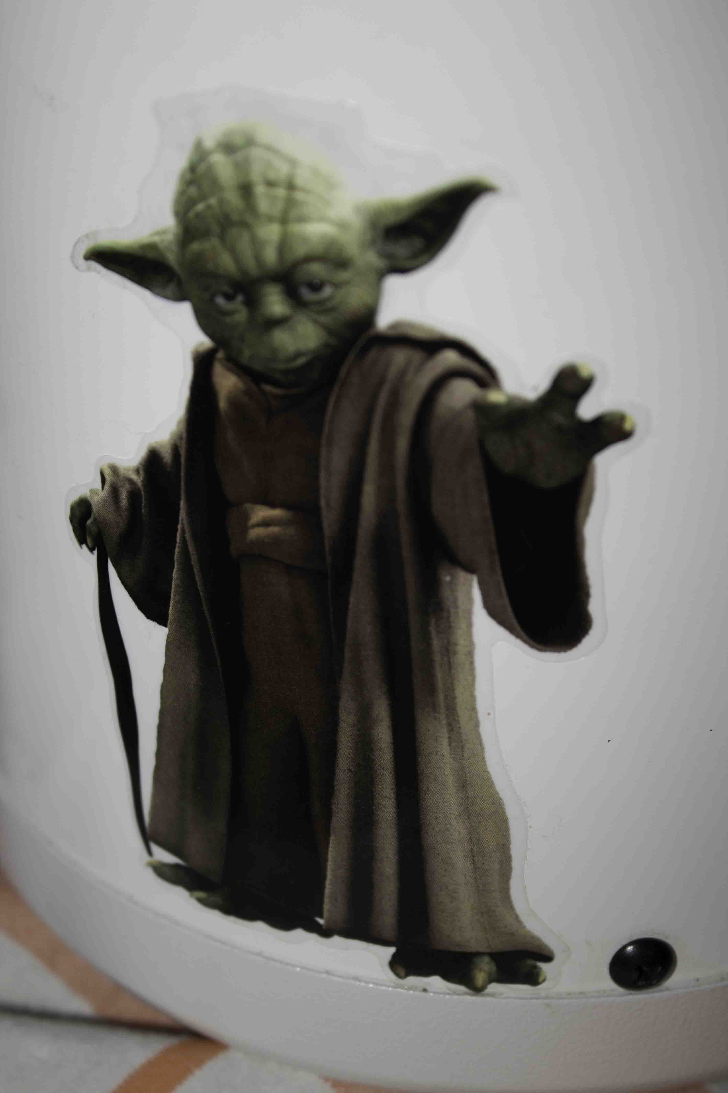

-Votre télescope est maintenant remonté, la dernière étape est celle de la collimation.
-Elle fera l'objet d'un nouveau tuto

Ce tutoriel est maintenant terminé, j'espère qu'il sera complet ainsi que d'une grande aide et bien sûr, du Maître Yoda vous avez le bonjour jeunes Padawans !!!

_David_

